8° Básico

ENSAYO 1 - SIMCE 2004

**Danny Perich C.**

1. Un kg. de asado cuesta $2.400. Si compro 3/4 kg. de asado, ¿cuánto pago?

# A. $ 600

B. $ 800

C. $ 1.800

D. $ 3.200

2. En un juego, Pamela tiene 120 puntos a favor (+120) y 150 puntos en contra (-150). ¿Qué puntaje tiene Pamela en el juego?

A. 270 puntos

B. 30 puntos

C. (-30) puntos

D. (-270) puntos

3. Con una cierta cantidad de dinero a Pedro le alcanza justo para comprar 5 dulces en el almacén. Pero un día los dulces suben a $30 cada uno. ¿Cuántos dulces puede comprar Pedro ahora con la misma cantidad de dinero?

A. 5 dulces.

B. 6 dulces.

C. Menos de 5 dulces.

D. Más de 6 dulces.

4. En un mes de 31 días, Carlos trabaja 25. Si durante los días de trabajo gasta $ 380 diarios en locomoción, ¿cuánto gasta en movilizarse por razones de trabajo?

A. $ 2.280

B. $ 8.500

C. $ 9.500

D. $ 11.780

Analiza la siguiente tabla y responde.

Un delegado de curso pregunta a sus compañeros cuál es su deporte favorito.

Con las respuestas construye la siguiente tabla:

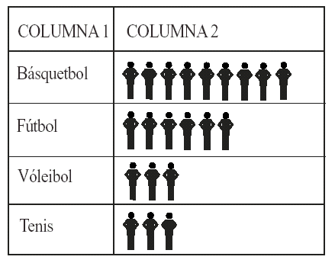

5. ¿Qué nombres le pondrías a las Columnas 1 y 2?

COLUMNA 1 COLUMNA 2

A. Cantidad de deportes Alumnos

B. Cantidad de deportes Cursos

C. Deportes Cantidad de cursos

D. Deportes Cantidad de alumnos

# 6. Si la pregunta la respondieron 63 alumnos, ¿cuántos alumnos prefieren el deporte más elegido?

A. 63 alumnos.

B. 27 alumnos.

C. 21 alumnos.

D. 9 alumnos.

7. ¿Cuál es el área de una región rectangular si su largo es 60 cm y su ancho un tercio de la medida anterior?

A. 80 cm2

B. 180 cm2

C. 1.200 cm2

D. 3.600 cm2

8. Analiza el siguiente gráfico y responde.

El gráfico muestra las ventas de arroz y azúcar de un almacén, en cuatro días de la semana:

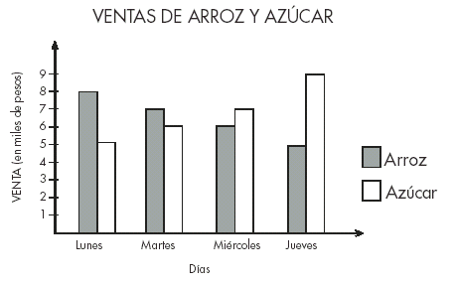

De acuerdo al gráfico, a medida que pasan los días:

A. la venta de arroz y de azúcar aumenta.

B. la venta de arroz y de azúcar disminuye.

C. la venta de arroz aumenta y la de azúcar disminuye.

D. la venta de arroz disminuye y la de azúcar aumenta.

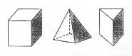9. En los siguientes poliedros,

las partes sombreadas corresponden a:

1. ángulos
2. caras
3. vértices
4. aristas

10. El ejercicio , tiene como resultado:

1. 
2. 
3. 
4. 

11. Observa atentamente las figuras y responde.

La fracción  es equivalente a:

1. 
2. 
3. 
4. 

12. ¿En cuál de las regiones, la parte dibujada corresponde a ?

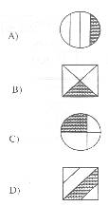

13. En el número 1.234 la cifra 1 vale:

1. 1.000
2. 100
3. 10
4. 1

14. En un circo, un elefante mide 300 cm. de altura y un perrito mide 37 cm. de alto ¿Cuántos centímetros más alto es el elefante que el perrito?

1. 237 cm.
2. 263 cm.
3. 273 cm.
4. 337 cm.

15. El 30 es múltiplo de :

1. 0
2. 5
3. 60
4. 90

16. El producto de 305 ⋅ 123 es:

1. 37.155
2. 37.505
3. 37.515
4. 38.745

17. ¿Cuántas cartas repartió José en 24 días, si en promedio distribuyó 138 cartas diarias?

1. 114
2. 162
3. 3.304
4. 3.312

18. El resultado de 18.492 : 23 es:

1. 8.040 y el resto es 0
2. 804 y el resto es 0
3. 84 y el resto es 0
4. 80 y el resto es 9

19. ¿Se puede efectuar la resta 13,5 – 20, 14? Fundamenta tu respuesta.

20. En altamar, 28 pescadores llevan 3 raciones de agua para cada uno. En su viaje recogen a 14 pescadores que ya no tenían agua. El capitán de la lancha decide repartir en partes iguales las raciones de agua, por lo que quiere saber cuál es la cantidad máxima de raciones que puede llevar ahora cada pescador. Después de hacer algunos cálculos, él concluye que cada pescador puede tomar 4,5 raciones de agua. ¿Es correcta la conclusión del capitán?

Fundamenta tu respuesta.